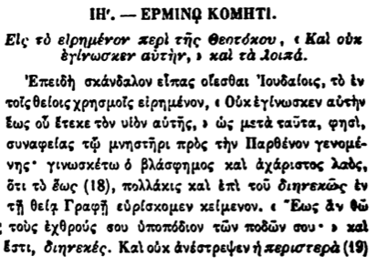

ΙΗ'. - ΕΡΜΙΝΟ ΚΟΜΗΤΙ.

Εἰς τὸ εἰρημένον περὶ τῆς Θεοτόκου, « Καὶ οὐκ ἐγίνωσκεν αὐτὴν, ν καὶ τὰ λοιπά.

Ἐπειδὴ σκάνδαλον εἶπας οἴεσθαι Ἰουδαίοις, τὸ ἐν τοῖς θείοις χρησμοῖς εἰρημένον, « Οὐκ ἐγίνωσκεν αὐτὴν ἕως οὗ ἔτεκε τὸν υἱὸν αὐτῆς, ο ὡς μετὰ ταῦτα, φησί, συναφείας τῷ μνηστῆρι πρὸς τὴν Παρθένον γενομένης· γινωσκέτω ὁ βλάσφημος καὶ ἀχάριστος λαὸς, ὅτι τὸ ἕως (18), πολλάκις καὶ ἐπὶ τοῦ διηνεκῶς ἐν τῇ θείᾳ Γραφῇ εὑρίσκομεν κείμενον. « Εως ἂν θῶ · τοὺς ἐχθρούς σου ὑποπόδιον τῶν ποδῶν σου· » καὶ Εστι, διηνεκές. Καὶ οὐκ ἀνέστρεψεν ἡ περιστερὰ (19)